用友NC二次开发平台
--预警平台

用友NC总体技术部
2005-06-20

使用文档
为了满足企业对事件控制的需求，NC系统提供了预警平台。其功用就是通过与各类预算的比较来发出警告性的提示信息，用来提示企业的管理者针对将来或已经发生的情况采取相应的措施，进行相关处理。
通过对预警类型的定义，以及对预警条目的设置，当系统运行的时候，一旦出现符合某个预警的条件或业务环境，就会产生预警信息，并以设定的方式提示用户。
要对某项业务实现预警功能，需要做两部分工作：1. 定义预警类型；2. 定义预警条目。

1.1预警平台配置
操作界面
在主菜单中单击【平台系统】的子菜单【预警平台配置】，系统将弹出‘预警平台配置’的窗口。在该窗口中有两个页签，分别显示当前系统中注册的预警类型和为当前登陆公司或集团定义的预警条目。如图1-1示。

图1-1预警条件配置

操作说明
- 类型配置
节点描述及功能
该界面主要供程序员或二次开发人员使用，注册预警类型。用户一般使用系统中预定义的预警类型进行企业预警。
预警类型就是定义一种预警需要做的业务检查（包含在业务插件中），及检查业务时需要用户提供的阈值变量（预警条件）。当业务插件执行时，若满足预警条件，则给用户发送预警提示信息。
通过“类型配置”菜单，可以为预警平台注册预警类型。定义一个预警类型需要提供：名称、所属系统、业务插件、描述、阈值变量（包括阈值名称、编辑类型及参照名称）。其业务插件由开发人员编写，包含业务校验代码，并将产生的预警信息写入预警文件，进行企业业务预警。阈值变量与插件紧密相关，用来定义传给插件的参数，这些变量的值在定义预警条目时由用户定义。
增加一个预警类型，配置界面如下图所示：
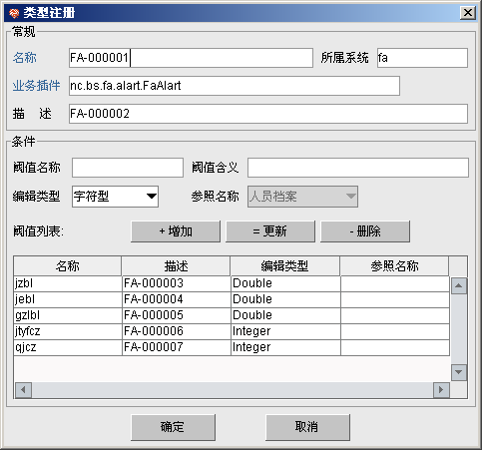
图1-2 预警类型配置

如何增加预警类型
点击界面菜单栏的”类型配置”，从弹出的下拉菜单中选择增加项，进入预警类型设置界面。逐一输入界面上的各项，预警类型名称、业务插件、和预警类型描述。还需要定义预警条件的阈值名称和含义，每输入完一组阈值名称和含义，点增加按钮，这组数据会自动出现在阈值列表中。同理可添加若干组数据。如果某个阈值名称或含义需要修改，那么在阈值列表中选中该行并点击更新按钮，分别在阈值名称、阈值含义及编辑类型框中进行修改，修改完毕要点击增加按钮。如果需要删除某组数据，也是选中改行，点删除按钮即被删除。所有项输入完毕点确定按钮，设置的预警类型即被成功保存。
如何修改预警类型
选中需要修改的预警类型所在行，从类型配置菜单中选择修改菜单项；或者双击需要修改的预警类型所在行，就进入预警类型编辑界面，修改该预警类型。
如何删除预警类型
选中某个欲删除的预警类型，点类型配置中的删除菜单项，系统弹出删除提示，点击是，该预警类型即被删除。若预警类型已被预警条目引用则不能删除。
参数项目说明
- 名称：输入预警类型的名称。为了实现多语，使登陆不同语种的用户在定义预警条目时可以看到相应语种的名称，该处输入资源id 。
- 所属系统：是区分各产品组预警配置文件的标识，如果两个产品组所属系统相同，安装这两个产品组的产品时，预警类型配置文件就会发生覆盖想象，有一个产品组的预警类型就会丢失。
- 业务插件：输入业务插件的类名，代码放于BS层，此项不能为空。
- 描述：指对预警类型的文字描述，此处也输入资源id。
- 阈值名称：这是插件执行时需要的参数变量名称。插件执行时，系统会将用户设置的各个变量的值传递给业务插件，业务插件应该依据此名称区分不同的变量。
- 阈值含义：对阈值名称的说明，用户定义预警条目时，根据阈值含义给不同变量赋值。因此这里也输入资源id。
- 编辑类型：此处定义阈值变量的数据类型或样式，系统提供五个选择：字符型、逻辑型、整型、Double型和参照基础档案类型。若定义为逻辑型，那么在定义预警条目为变量赋值时，会出现下拉框，有是和否两个选择。若定义为基础档案型，则还要选择参照名称，当赋值时，会使用相应的基础档案参照。
为了实现预警类型的多语化，规定在定义预警类型时，预警类型的名称、描述、及条件中的阈值含义定义为资源ID。用户以不同语种登录定义预警条目时，显示相应语种的预警类型信息。
在定义预警类型时，涉及到的资源都应该放在预警平台的资源文件夹下。可以将相关预警类型用到的资源放在一个自己定义的资源文件中，一般每个产品组（如财务、供应链等）定义一个资源文件。为了防止各产品组定义的资源ID重复，在定义预警资源时遵守以下规范：
资源文件名称：本产品名称 + res.properties
资源ID：本产品的名称 + 文件内不重复的ID，以“-”间隔。
如：UAP-selfdefined=自定义查询预警
并将预警资源文件放在系统语言目录(lang)下各个语种目录(english、tradchn、simpchn)中的prealerttype目录下。

（2）条目配置
预警条目一般由用户或实施人员根据具体的业务环境和企业需要来定义。通过选择预警类型、设置预警类型中的阈值变量、选择合适的预警方式来定义具体的预警任务。预警方式包括产生方式和发送方式。产生方式控制预警的发生时间，分即时和定时两种。发送方式是设置预警以何种方式将预警信息发送给用户。
预警条目是具体的预警任务，是预警平台调度执行的单位。一个预警类型可以根据不同的业务情况定义多个预警条目。预警平台的后台服务线程定时读取预警条目信息，根据条目中设置的条件，调用相应的预警类型与业务信息相比较，当符合预警条件时，就会产生预警信息，并根据设定的预警发送方式发送预警信息。
点击”条目配置”页签，进入预警条目列表界面，该页签列出了当前登陆公司定义的所有预警条目。
如何增加预警条目
单击条目配置菜单中的增加菜单项，弹出预警条目设置界面。此界面有三个页签，需要逐一设置。所有的页签定义好了以后，点确定按钮，回到主界面，新增的预警条件将会显示在主界面”条目配置”页签的列表中。
常规属性页签：
预警名称：预警条目的名称。预警信息文件名：用于存储预警提示信息的文件，文件名称必须只能包含英文字母、数字或下划线，否则有可能无法通过浏览器正常显示预警信息。预警信息：对该预警条目的简单描述。预警状态：是否启用当前定义的预警条目，有激活和休眠两个选项。预警提示语言：产生何种语言的预警提示信息。
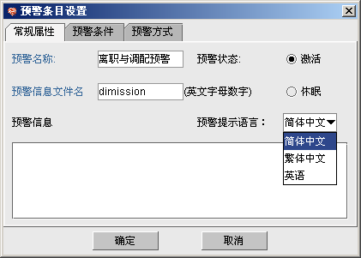
图1-3 设置预警条目常规属性

预警条件页签：
点”预警条件”页签，进入预警条件设置界面（如图1-4）。从类型下拉框中选择预警类型，业务插件和描述及条件将根据选择的预警类型自动带入，这些项就是在前一节预警类型定义中已设置好的。现在需要做的工作是根据业务需要为阈值变量选择合适的值。界面中主体账簿参照是为定义总账产品的预警增加的，当选择总账产品的预警类型（如凭证大额发生预警，即所属系统是”GL”的预警类型）时，该参照变为可用。
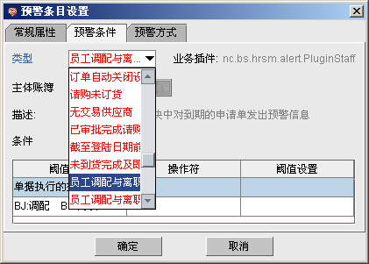
图1-4 设置预警条件

预警方式页签： 点”预警方式”页签，设置预警方式。如下图所示。
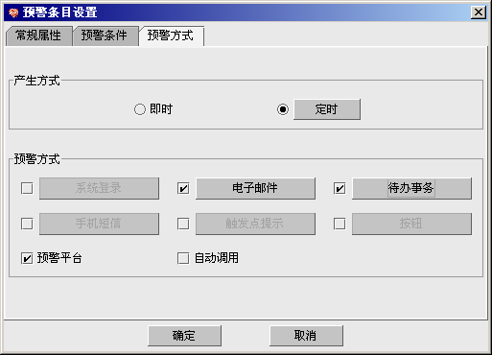
图1-5 设置预警方式

产生方式：预警信息产生的时间设置。分为即时产生与定时产生。
即时产生方式：若使用即时产生方式，预警方式需要至少选择系统登陆、触发点提示或按钮中的一种，用来触发预警条目进行业务校验。系统登陆：当设定的用户登陆时，触发预警进行业务检查，若产生预警信息则立即提示用户。触发点预警方式：当当前公司的用户点击这里选择的功能节点时触发预警。按钮预警方式：当当前公司的用户点击设定的按钮时触发预警。另外，当定义预警条目完毕单击确定按钮时，预警平台也会根据预警条目的配置信息立即进行业务检查，如满足条件，则立即产生预警信息并发送出去。当产生方式设为即时，除了可以选择上面三种预警方式外，也可以选择其它的预警方式。只不过需要上面提到的三种预警方式产生的动作来触发预警产生预警信息。
定时产生方式：预警平台会在设定的时间点进行业务检查，产生预警信息。可以设定每天执行业务校验，也可以设定间隔几周或月进行业务校验。在一天内，可以选择周期进行预警，或在固定时间点预警。可以选择所有的预警发送方式提示用户。当用户登陆、点击节点活按钮时，若有属于它们的定时消息，则会自动弹出提示信息。

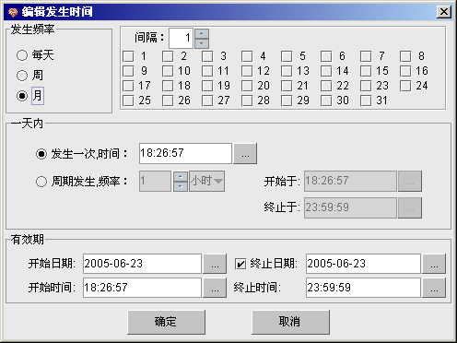
图1-6 预警定时执行的编辑

预警方式：预警信息产生时，预警平台通知用户的方式。系统提供了系统登陆、电子邮件、待办事务、手机短信、触发点提示、按钮、预警平台、自动调用按钮八种预警方式。
1．系统登陆：在操作员登录系统时显示预警信息。当操作员登陆系统时，若有属于该操作的预警信息，则弹出浏览器窗口显示预警信息的详细内容。由于一个操作员可能对多个公司有权限，当他登陆时，不论他登陆哪个公司，属于该用户的所有预警信息都会弹出来（可能有多个公司都为他设置了预警）。设置界面如下：
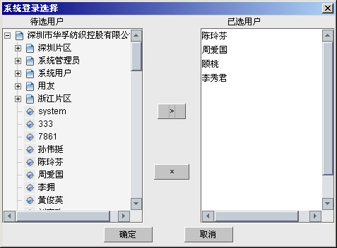
图1-7 选择操作员
左侧树显示的是对当前公司拥有权限的公司-组-用户。选择相应的用户，当他们登录NC系统时，弹出预警信息。
2．电子邮件：将预警信息发送到用户的电子邮箱中。添加电子邮件地址时，可以通过人员档案参照来选择（需要在人员档案中设置电子邮件地址），也可以手动添加电子邮件地址。
若使用电子邮件预警方式，必须在电子邮件配置文件：.\webapps\nc_web\PreAlart \EmailConfig.xml 中设置发送邮件服务器(SMTP)、邮件的发送地址（senderAddress）、用户名（userName）和密码（password）。还可以在该文件中配置邮件内容（defaultContent）。
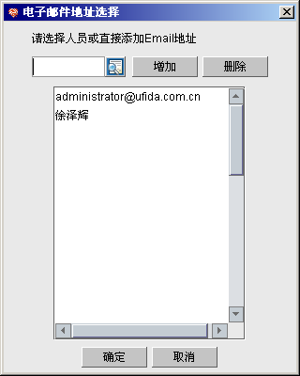
图1-8 电子邮件地址选择和添加
3．待办事务：将预警信息发送到NC系统中相应用户的交办事务中。双击交办事务中的关于预警的提示标题，就会弹出相应的预警提示信息。配置对话框与图1-7类似。
4．手机短信：有属于某个用户的预警信息产生时，通过手机短信提示用户登陆NC系统查看。客户使用该功能时，需要企业客户向无线通信公司提出短信服务开户申请，并由实施人员做相应设置。人员档案中需要存储人员的手机号，并在用户管理中设置用户和业务员的关联。
5．触发点提示：点击功能节点时显示预警信息。若是即时预警条目，则触发预警进行业务检查，若符合产生预警的条件，则弹出浏览器显示预警信息。同时查找其它预警条目为该节点产生的定时或即时预警消息（查找某节点的触发点形式的预警消息时，若触发节点为总账产品的节点，对总账产品的预警条目，只查找用户二次登陆的主体账簿和条目内定义的主体账簿相同的预警条目产生的预警消息；对其它类型的预警条目无此限制。）
6．按钮：当点击按钮时显示预警信息。目前按钮预警功能仅供HR薪资预警使用，当安装了HR产品后才能看到按钮树。
7．预警平台：通过预警查询节点查看预警情况。
8．自动调用：一般用于没有提示信息的预警，即只让预警定时做某种业务。
如何修改预警条目：
在预警条目界面中双击某个欲修改的预警条件进入条目设置编辑界面，或者选中该条目，点条目配置菜单中的编辑菜单想进入条目编辑界面，根据您的实际需要可以对各项进行修改。
如何删除预警条目 ：
在预警条目界面中选择欲删除的条目，从条目配置菜单中选择删除菜单项，系统弹出确认提示框，如果选择是，那么该条目被删除。
如何复制预警条目：
按条目配置-->复制，弹出预警条目复制对话框，可在左侧各公司下的预警条目树节点中选择已存在的一个预警条目或多个到右侧。选中左侧的预警条目双击或点击查看按钮可以查看此预警条目。选中右侧某预警条目按编辑按钮，则可修改复制的预警条目，按确定完成以复制方式增加的预警条目。

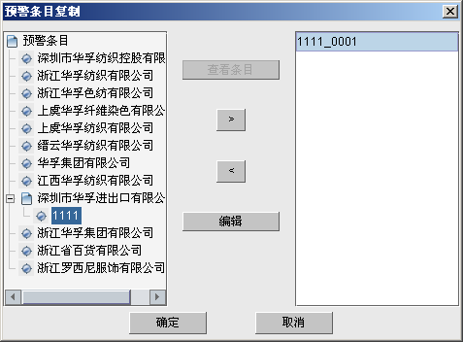

图1-9复制预警条目

1.2预警平台查询
预警平台查询方便用户查询当前产生的所有预警消息以及预警平台已经发送出去的历史预警消息。
最新消息节点下：系统登录、预警平台、触发点显示最近产生的预警消息，待办事务显示未发送到用户NC系统桌面的预警消息，手机短信显示未发送到用户手机的预警信息。其中以“预警平台”预警方式产生的预警消息，只能从这里进行查询。
历史消息：可以查看已经发送的待办事务及手机预警消息。
操作界面
在主菜单中单击【预警平台】的子菜单【预警信息查询】，系统将弹出‘预警信息查询’的窗口。界面左侧是预警信息的产生方式树，界面的右侧是预警信息显示区。选中左侧树中最新消息节点下的一种产生方式，右侧列表会显示该方式的所有最近产生的预警信息；选中历史消息节点下的任何一种产生方式，右侧列表会显示该方式的所有已经发送出去的预警信息。如图1-10示。
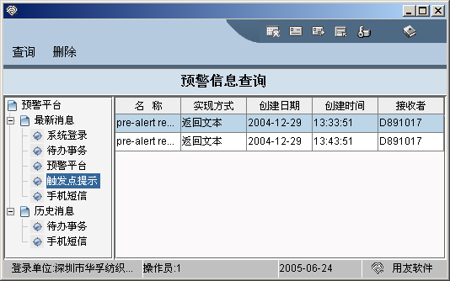
图1-10 预警信息查询界面

双击列表中的预警消息，会弹出浏览器窗口显示详细的预警提示信息。如图11-11所示。
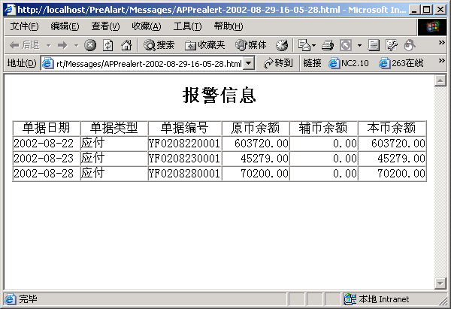
图1-11 预警提示信息的展示
如果要查找某一类预警信息而不是全部，可以通过点击查询菜单来查找预警信息。如图1-12。

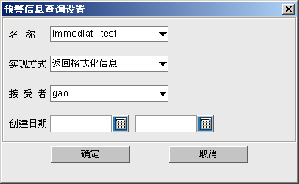
图1-12 预警信息查询条件输入框
操作说明
（1）如何查询预警信息
首先要明确查询的是最新消息还是历史信息，选中相应的节点，可选的预警方式会展在树中，然后选择需要查询的预警方式。此时点查询按钮，弹出查询条件输入框。有四个查询条件分别是：接收者、实现方式、名称和创建日期。根据实际情况输入查询条件，点确定按钮，系统会找出满足条件的所有预警信息。
（2）查询条件说明
名称：指产生预警信息的预警条目名称。名称下拉框中的内容为：当前登陆公司定义的且预警方式为在（1）中选择的预警方式的所有预警条目名称。
实现方式：此处可以选择“返回格式化信息”和“返回文本”两种，与预警类型有关。
接收者：预警信息的接收者，系统提供下拉框的形式供您选择。接收者下拉框中的内容是根据在（1）选中的预警方式及新旧消息属性和当前公司，到相应的（新或旧）消息队列中查找到的满足条件的预警消息接收者。
创建日期：置预警信息的创建日期，需要选择一个时间段，可以查询在一段时间内产生的预警信息。

开发文档
下面讲述如何在产品中集成预警服务。要实现预警平台功能，需要做两部分工作：1. 定义预警类型；2. 定义预警条目。
预警类型就是一种预警需要做的某种业务检查（包含在业务插件中），并且当业务满足一定的条件时，给用户以提示信息。定义一个预警类型需要提供：名称、所属系统、业务插件、描述、阈值名称、编辑类型、参照名称。业务插件是实现某种预警业务插件接口的业务检查类，包含业务校验代码。业务插件可能需要用户提供一些值来做业务校验，通过定义阈值变量来提供。预警预警类型由程序员定义。
预警条目一般由实施人员或用户根据具体的业务和实际需要来定义。通过选择预警类型、给阈值变量赋值、以及选择设置预警方式定义预警条目来实现具体的预警任务。预警方式包括产生方式和发送方式。产生方式控制预警的发生时间，有即时和定时两种。发送方式是定义预警以何种方式发送给用户。
预警条目是具体的预警任务，是预警平台调度执行的单位。一个预警类型可以根据不同的业务情况定义多个预警条目。

预警平台业务插件接口
定义预警类型时需要提供做业务检查的业务插件，由开发人员编写。该业务插件必须实现预警业务插件接口。预警服务运行时，根据定义的预警条目执行业务插件，并将产生的预警信息写入预警文件，进行企业业务预警。

业务插件接口1
实现该接口的业务插件一般用于定时的预警类型。即用该预警类型定义的预警条目明确指定进行业务检查的时间（即执行该业务插件的时间）。也可以用于即时预警条目（由客户端触发，定义预警条目时指定），但是执行时没有向插件传入客户端的登陆信息（包括用户主键等信息），若需要这些信息应该使用业务接口2。
public interface IBusinessPlugin {
方法：
String getTypeName();
预警名称。
方法：
String getTypeDescription();
预警描述。
方法：
public nc.vo.pa.Key[] getKeys();
预警描述。
以上3 个方法可以空实现，不用处理。
方法：
public int getImplmentsType() ;
返回业务插件的实现类型，必须返回下面四个常量之一，以通知预警平台调用业务插件的哪个业务检查方法（在后面提供）。
//返回一个字符串信息
public int IMPLEMENT_RETURNMESSAGE = 0;
//返回一个可以序列化的对象
public int IMPLEMENT_RETURNOBJECT = 1;
//自定义写一个文件
public int IMPLEMENT_WRITEFILE = 2;
//返回格式化预警信息
public int IMPLEMENT_RETURNFORMATMSG = 3;

业务检查方法1：
public String implementReturnMessage
(Key[] keys,String corpPK,UFDate clientLoginDate);
参数：
keys：是在预警类型中定义，用户在预警条目中赋值的变量值 。对数组中的每一个Key，通过getName()，得到变量的名称；通过getValue()得到变量的值，值的类型是定义变量时的编辑类型。
corpPK: 定义该预警条目的公司。
clientLoginDate: 该插件的执行时间。
数组和文件名称fileName 传入，业务插件可以根据 Key[] 来判断是否需要预警。
当业务插件实现此方法时，如果需要预警，返回一个非空的字符串信息。预警平台会利用返回的字符串生成Html文件，通过浏览器显示给用户的预警信息。 若不需要给条目选定的用户预警提示，则返回null。

业务检查方法2：
public IFormatMessage implementReturnFormatMsg
(Key[] keys,String corpPK,UFDate clientLoginDate);
当业务插件实现此方法时，如果需要预警，返回格式化信息，即实现IformatMessage接口的对象。预警平台可以将返回的对象解析成Html文件。预警信息可以通过浏览器显示。 若不需要预警则返回null。

业务检查方法3：
public boolean implementWriteFile
(Key[] keys, String fileName, String corpPK, UFDate clientLoginDate);
当业务插件实现此方法时，如果需要预警，则将预警信息写入到 fileName 文件中，并且一定要返回 true，否则视为不需预警。注意只给定文件名（文件名的形式为：预警条目定义的文件名加上业务插件的执行时间，例如若条目中文件名定义为finance.txt，在2005年2月28日13：23：51该插件得到执行，且有预警信息，则传入的文件名为testfile-2005-02-28-13-23-51.txt），文件的存储路径为.. webapps / nc_web /PreAlart/Messages/文件名，该预警信息由产品组自己处理。

业务检查方法4：
public Object implementReturnObject
(Key[] keys,String corpPK,UFDate clientLoginDate);
当业务插件实现此方法时，则如果需要预警，则返回一个非空的Object对象，预警平台自动序列化到文件（序列化对象文件），产品组必须自己处理预警信息(现在预警平台为Hr处理了P2PalartMessage类型的对象，把它解析成html文件); 若不需要预警则返回null。
}
业务插件必须实现上面的四个方法之一做相应的业务检查，并且将预警信息以各个业务检查方法要求的格式返回给预警平台。

业务插件接口2
nc.bs.pub.pa.IBusinessPlugin2
插件接口2继承插件接口1，其中添加的方法与接口1相比修改了传入的参数，且方法implementReturnFormatMsg和implementReturnMessage的返回类型为数组（蓝色部分）。
含有该业务插件的预警类型一般用于定义即时预警条目，即当用户做了某个动作（如登陆系统，点击某个功能节点、按钮等操作）后执行，这时传递了客户端用户的登陆信息（CurrEnvVO对象）。若想定义即时预警条目，需要将产生方式定为即时，预警方式需要至少选择系统登陆、触发点提示或按钮中的一种，用来触发预警条目。
使用实现业务插件接口2的业务插件的预警类型也可以用于定义定时预警条目。不过预警平台执行业务插件时，会调用它继承自接口1中的相应方法，而不是接口2中新添加的方法。传入的参数和1.1相同。因此，若使用接口业务插件2的预警类型既用于定时预警条目又用于即时预警条目，则需要定义getImplmentsType()方法指定的位于接口1和接口2中的相应方法。
currEnvVO包含触发预警执行的客户端的信息，包括当前用户pk，当前公司，数据源名称，预警类型名称，条目中定义的主体帐簿等信息。
public IformatMessage[] implementReturnFormatMsg
(Key[] keys, Object currEnvVO,UFDate clientLoginDate);
public String[] implementReturnMessage
(Key[] keys, Object currEnvVO,UFDate clientLoginDate);
public Object implementReturnObject
(Key[] keys, Object currEnvVO,UFDate clientLoginDate);
public boolean implementWriteFile
(Key[] keys, String fileName, Object currEnvVO,UFDate clientLoginDate);

业务插件接口3
nc.bs.pub.pa.IbusinessPlugin3
功能与业务插件接口1相同，目前是为总账产品组定义的接口，只是函数参数中也传递了预警条目中定义的主体帐簿信息。

预警平台对多语言的支持
为了使预警平台能够向下兼容，同时实现预警提示信息的多语化，在定义预警条目时需要指定预警提示信息的语言种类。业务插件执行时应该返回预警条目中指定语种的预警提示信息。当业务插件执行时，预警平台会将预警条目中定义的语种信息注册到业务插件执行的线程环境中，因此可以直接使用一般的资源获取函数得到给相应语种的提示信息（需要首先将用到的提示信息，作为资源定义到相应的资源文件中）。例如：
String hintMsg = nc.bs.ml.NCLangResOnserver.getInstance().getStrByID("101502",
"UPP101502-000028")。
…………
若不想定义资源或使用资源获取函数，可以用以下方式得到业务插件执行时应该返回的语种，并且返回相应语种的预警信息。
String langCode = nc.servlet.call.RegisterCenter.getDefaultRegisterCenter(). getLangCode(Thread.currentThread());
String hintMsg = null;
if(langCode.equals("english")){
hintMsg = ……………
}
else if(langCode.equals("simpchn")){
hintMsg = ……………
}
else if(langCode.equals("tradchn")){
hintMsg = ……………
}
若使用第二种方法，则当系统支持的语言种类增多时，需要修改业务插件以提供支持。

若业务插件想返回格式化信息，则需要返回实现IAlertMessage接口的对象。预警平台会根据返回的对象生成格式化的html文档作为预警提示信息。
public interface IAlertMessage extends java.io.Serializable
String getTitle(); //标题
String[] getTop(); //表头
String[] getBodyFields(); //表格字段
Object[][] getBodyValue(); //表格值
float[] getBodyWidths(); //表格列宽度，宽度的总和为1，要保证getBodyFields()，getBodyValue()，getBodyWidths() 三个方法返回的数组长度一致
String[] getBottom(); //表尾

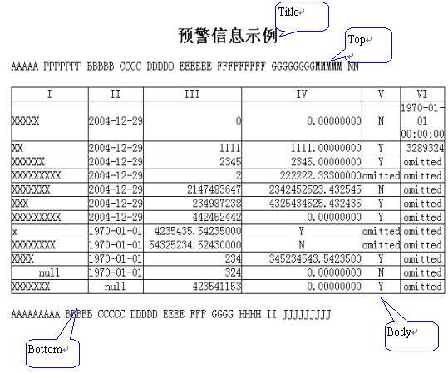

业务插件实现举例
定义一个实现IBussinessPlugin 接口的业务插件类 ，比如现在创建 库存存量 预警处理类nc.bs.pa.test.PluginStorageVolume。
package nc.bs.pa.test;
import nc.bs.pub.pa.IBusinessPlugin;
public class PluginStorageVolume implements IbussinessPlugin{

//返回业务检查常量IMPLEMENT_RETURNMESSAGE，表示实现
//返回格式化信息的业务检查函数。
public int getImplmentsType(){
return IBusinessPlugin.IMPLEMENT_RETURNMESSAGE;
}

//返回格式化信息的业务检查函数
public IAlertMessage implementReturnFormatMsg(Key[] keys,String corpPK,UFDate clientLoginDate) {
int lowStorageVolume = -1, highStorageVolume = -1;
/*读取业务插件执行时用户在预警条目中设置的阈值。
* 假设预警类型中定义了下列阈值变量：
* 阈值名称 ：highStorageVolume 编辑类型：整型
* 阈值名称 ：lowStorageVolume 编辑类型：整型 */
for (int i = 0; i < keys.length; i++) {
if (keys[i].getName().equals("highStorageVolume"))
highStorageVolume = (Integer) keys[i].getValue();
if (keys[i].getName().equals("lowStorageVolume"))
lowStorageVolume = (Integer) keys[i].getValue());
}//for
//检查预警数据是否完备...
if (lowStorageVolume == -1 || highStorageVolume == -1) {
//Logger.error可以将错误信息输出到预警平台日志文件。
Logger.error("预警平台提供的信息不够，请重新设置预警条件的参数名称和值");
//没有生成用户提示信息，则返回null。
return null;
}//if
//当前的实际库存存量...
PAStorageVolumeVO[] vos = null;
try {
javax.naming.InitialContext ctx = new javax.naming.InitialContext();
nc.bs.pub.pa.test.PAStorageVolumeHome StorageVolumeHome =
(nc.bs.pub.pa.test.PAStorageVolumeHome) ctx.lookup(
"java:comp/env/ejb/" + "nc.bs.pub.pa.test.PAStorageVolumeBO");
PAStorageVolume tt = (PAStorageVolume) StorageVolumeHome.create();
vos = tt.queryAll(null);
} catch (Exception e) {
Logger.error(“检查业务出错。”,e);
}
if (vos == null || vos.length == 0)
return null; //没有生成用户提示信息，则返回null。
//返回预警条目中指定语种的提示信息。
String realStore = null;
String compMore = null;
String compLess = null;
String title = null;
String SecurityScope = null;
…………………..
//以下关于多语言的处理可以使用NC获取资源的形式做。
String productId = “101502” //资源所在的包名
String resId1= “UPP101502-000012” //资源ID
String resId2= “UPP101502-000017” //资源ID
………………
NCLangResOnserver resServer = nc.bs.ml.NCLangResOnserver.getInstance();
realStore = resServer.getStrByID(productId, resId1);/* 实际库存存量为*/
compMore = resServer.getStrByID(productId, resId2);/* 大于*/
compLess = resServer.getStrByID(productId, resId3);/*小于*/
title = resServer.getStrByID(productId, resId4);/* 库存存量*/
securityScope = resServer.getStrByID(productId, resId5);/*安全范围*/
corpAndClient = resServer.getStrByID(productId,resId6);/* 公司：NC客户化*/
………………………………
/** 也使用以下方法获得当前预警条目中定义的语言编码，自己做相应的处理
String langCode = nc.servlet.call.RegisterCenter.getDefaultRegisterCenter().
getLangCode(Thread.currentThread());
if(langCode.equals("english")){
realStore = “The real storage quantity is ”;
compMore = “ more than ”;
compLess = “ less than ”;
title = "Storage quantity";
securityScope = "Security scope ";
………………….
}
else if(langCode.equals("simpchn")){
realStore = "实际库存存量为 ";
compMore = “大于”;
compLess = “小于”;
title = "库存存量";
securityScope = "安全范围为 ";
……………
}
else if(langCode.equals("tradchn")){
…………………
}
……………………..
*/
java.util.Vector vct = new java.util.Vector();
for(int i = 0; i < vos.length; i++){
int storageVolume = vos[i].getStorageVolume().intValue();
String roweId = os[i].getRowCode();
if(storageVolume < lowStorageVolume){
String[] row = new String[2];
row[0] = roweId;
row[1] = realStore/*实际库存存量为*/ + storageVolume + ","
+ compLess /*小于*/ + lowStorageVolume;
vct.addElement(row);
}//if
else if(storageVolume > highStorageVolume){
String[] row = new String[2];
row[0] = rowID[i];
row[1] = realStore/*实际库存存量为*/ + storageVolume + ","
+ compMore /*大于*/ + highStorageVolume;
vct.addElement(row);
}
}//for
String[][] datas = new String[vct.size()][2];
vct.copyInto(datas);
return new FormatMessage(
title,
new String[] {
securityScope /*安全范围为*/ + " [" + lowStorageVolume + " - " + highStorageVolume + "] ", corpAndClient/*公司：NC客户化*/},
new String[] {code, description }/*"编号", "描述" */,
datas,
new float[] { 0.5f, 0.5f },
new String[] { hintPerson/*预警信息人：李四*/,"2001-09-25" });
}
//其他代码
………………………………..
}

FormatMessage定义为：
public class FormatMessage implements IAlertMessage {

/** 业务插件返回信息的标题 */
private java.lang.String m_title;
/** 业务插件返回信息的描述*/
private java.lang.String[] m_bottom;
/** 业务插件返回信息的描述 */
private java.lang.String[] m_top;

/** 业务插件返回信息的字段数组 */
private String[] m_fields;
/** 业务插件返回信息的字段数组 */
private float [] m_widths;
/** 业务插件返回信息的对应字段的内容 */
private java.lang.String[][] m_values;

/**
* DefaultFormatMessage 构造子注解。
*/
public FormatMessage() {
super();
}
/**
* FormatMessage 构造子注解。
*/
public FormatMessage(
String title,
String []top,
String[] fields,
String[][] value,
float[] widths,
String[] bottom) {
super();
setTitle(title);
setTop(top);
setBodyFields(fields);
setBodyValue(value);
setBodyWidths(widths);
setBottom(bottom);
}
public String getTitle() {
return m_title;
}
public String[] getTop() {
return m_top;
}
public String[] getBodyFields() {
return m_fields;
}
/**
* 此处插入方法说明。
* 创建日期：(2004-9-20 11:25:56)
* @return java.lang.Object[][]
*/
public Object[][] getBodyValue() {
return m_values;
}
/**
* 此处插入方法说明。
* 创建日期：(2004-9-20 11:26:33)
* @return float[]
*/
public float[] getBodyWidths() {
return m_widths;
}
public String[] getBottom() {
return m_bottom;
}
public void setTitle(String title) {
m_title=title;
}
public void setTop(String [] top) {
m_top=top;
}
public void setBodyFields(String [] fields) {
m_fields=fields;
}
/**
* 此处插入方法说明。
* 创建日期：(2004-9-20 11:25:56)
* @return java.lang.Object[][]
*/
public void setBodyValue( String [][] values) {
m_values=values;
}
/**
* 此处插入方法说明。
* 创建日期：(2004-9-20 11:26:33)
* @return float[]
*/
public void setBodyWidths( float [] widths) {
m_widths=widths;

}
public void setBottom(String [] bottom) {
m_bottom=bottom;
}

